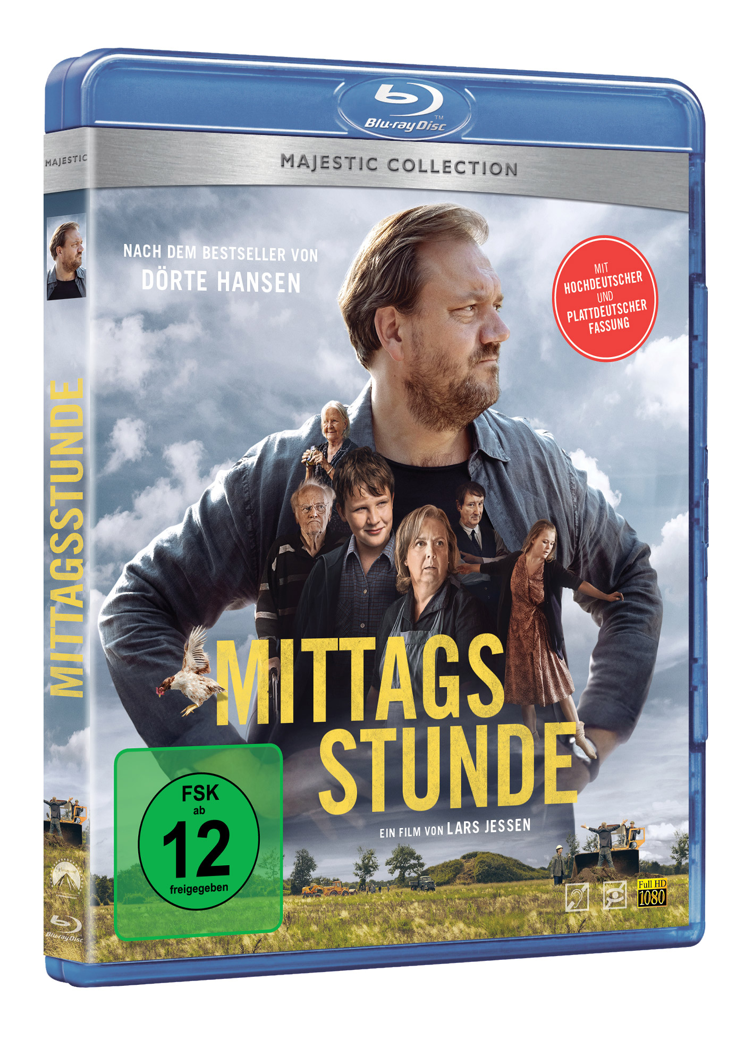

Fact Sheet

ab 23. Februar als EST

ab 9. März auf Blu-ray, DVD und als Video on Demand

Originaltitel: | Mittagsstunde
Genre: | Drama
Kategorie: | Drama
Produktionsland: | Deutschland
Produktionsjahr: | 2022
Kinostart: | 22.09.22  Box Office: € 2.659.228 / Besucher: 300.051 (Stand: 20.12.2022)
HE Start: | 23.02.23 EST;  09.03.23 DVD/Blu-ray/VOD
FSK: | Ab 12 Jahren
Label: | Majestic Home Entertainment  im Vertrieb von Paramount Home Entertainment (Universal Pictures)

DVD
Bestellnummer DVD: | 83256890
EAN DVD: | 505308325689
Blu-ray
Bestellnummer BD: | 8325690
EAN BD: | 5053083256906

Ausstattung Blu-ray
BD-Format | BD 50
Sprache / Tonqualität: | 5.1 Dolby Digital  Hochdeutsche Fassung / Plattdeutsche Fassung mit hochdeutschen Untertiteln
Bild: | 1080p24 (2,39:1)
Untertitel / Hörfilm: | Untertitel für Hörgeschädigte / Hörfilm für Sehbeeinträchtigte für die hochdeutsche Fassung
Laufzeit: | 97 Min.
Regional-Code: | B/2
Bonus | 54 Min.  - Interviews mit Regisseur Lars Jessen, Hauptdarsteller Charly Hübner und der Autorin der Romanvorlage Dörte Hansen  - Premiere  - Featurettes:  Was ist die Mittagsstunde?  Die Verfilmung des Beststellers  Über den Film  Leben auf dem Land  - Trailer

Ausstattung der Doppel-DVD
DVD-Format | DVD-9
Sprache / Tonqualität: | DVD 1: 5.1 Dolby Digital / Hochdeutsche Fassung  DVD 2: 5.1. Dolby Digital / Plattdeutsche Fassung mit hochdeutschen Untertiteln
Bild: | 16:9 (2,39:1)
Untertitel / Hörfilm: | Untertitel für Hörgeschädigte / Hörfilm für Sehbeeinträchtigte für die hochdeutsche Fassung
Laufzeit | 93 Min.
Regional-Code: | 2
BONUS | 54 Min.  - Interviews mit Regisseur Lars Jessen, Hauptdarsteller Charly Hübner und der Autorin der Romanvorlage Dörte Hansen  - Premiere  - Featurettes:  Was ist die Mittagsstunde?  Die Verfilmung des Beststellers  Über den Film  Leben auf dem Land  - Trailer

Hauptdarsteller / Credits
Rollenname Schauspieler
Ingwer Feddersen Charly Hübner
Ingwer Feddersen (jung) Lennard Conrad
Sönke Feddersen Peter Franke
Sönke Feddersen (jung) Rainer Bock
Ella Feddersen Hildegard Schmahl
Ella Feddersen (jung) Gabriela Maria Schmeide
Marret Gro Swantje Kohlhof
Ragnhild Julika Jenkins
Claudius Nicki von Tempelhoff
Heiko Ketelsen Jan Georg Schütte

Credits
Regie Lars Jessen
Drehbuch Catharina Junk
nach dem Roman von Dörte Hansen
Produktion Lars Jessen
Klaas Heufer-Umlauf

Inhalt
Als Ingwer Feddersen mit 47 Jahren in sein norddeutsches Heimatdorf zurückkehrt, erkennt er es kaum wieder: keine Schule, kein Bäcker, keine Kastanienallee, keine Störche, auf den Feldern wächst nur noch Mais. Als wäre eine ganze Welt versunken. Wann hat dieser Niedergang begonnen? In den 1970ern, als nach der Flurbereinigung erst die Knicks und dann die Vögel verschwanden? Als die großen Höfe wuchsen und die kleinen starben? Als Ingwer zum Studium nach Kiel ging und seine Eltern mit dem Gasthof sitzen ließ? Wann verschwand die Mittagsruhe mit all ihren Herrlichkeiten und Heimlichkeiten? – Sönke Feddersen, de Ole, hält immer noch stur hinter seinem Tresen die Stellung, während Ella mehr und mehr ihren Verstand verliert. Und Ingwer, der sich schon länger fragt, wo eigentlich sein Platz im Leben sein könnte, beschließt, seinem Lehrstuhl an der Universität und seinem Leben in Kiel den Rücken zu kehren, um sich seiner Vergangenheit zu stellen.
Nach dem Bestseller von Dörte Hansen.

Pressezitate
- „Feinstes Unterhaltungskino. So rührend, dass man gleichzeitig lachen und weinen kann.“ – Süddeutsche Zeitung
- „Feinfühlig verfilmt, toll besetzt.“ – Brigitte
- „Eine geglückte Adaption des Bestsellers. Hervorragend!“ – Münchner Merkur
- „Ein Heimatfilm – im wahrsten und schönsten Sinne des Wortes.“ – NDR kulturjournal
- „Mit nordischer Lakonie, und feinem Witz. Ohne jede Nostalgie, ohne Sentimentalitäten.“ – Radioeins
- „Charly Hübner ist einfach großartig. Allein seinetwegen sollte man sich den Film ansehen.“- rbb kultur
- „Einfach liebevoll.“ – ZDF moma
- „Gefühlvoll ohne Gefühligkeit, vielsagend ohne große Worte, ergreifend ohne Pathos. Ein Highlight des Filmjahres.“ – Badische Zeitung
- „Mit einem großartigen Cast, grandios inszeniert.“ – Szene Hamburg
- „Charly Hübner raubt einem den Atem! Berührend und authentisch – besser hätte man den Roman nicht verfilmen können.“ – Cinema

Key Facts

- 300.000 Besucher.innen im Kino. Erfolgreichster deutscher Arthouse-Film des Jahres.
- Eine äußerst erfolgreiche Bestsellervorlage von Autorin Dörte Hansen.
- Der Film wurde in zwei Sprachfassungen gedreht: in Plattdeutsch und in Hochdeutsch. Beide Fassungen befinden sich auf Doppel-DVD/Blu-ray.
- Ein hochkarätiger Cast und hohes Identifikationspotential mit den Themen des Films. Anspruchsvolle Unterhaltung für ein breites erwachsenes Publikum.

